“돌아온 어그의 계절!”
[UGG] 신세계 강남점 ‘더 스테이지’에 팝업 오픈

- 10월 12일까지 팝업 운영, 추석 황금연휴 쇼핑 수요 공략
- 클래식 라인부터 협업 컬렉션까지 25FW 주요 신제품 공개
- 대형 포토존, 럭키드로우 경품, 커스텀 바 등 즐길 거리 풍성

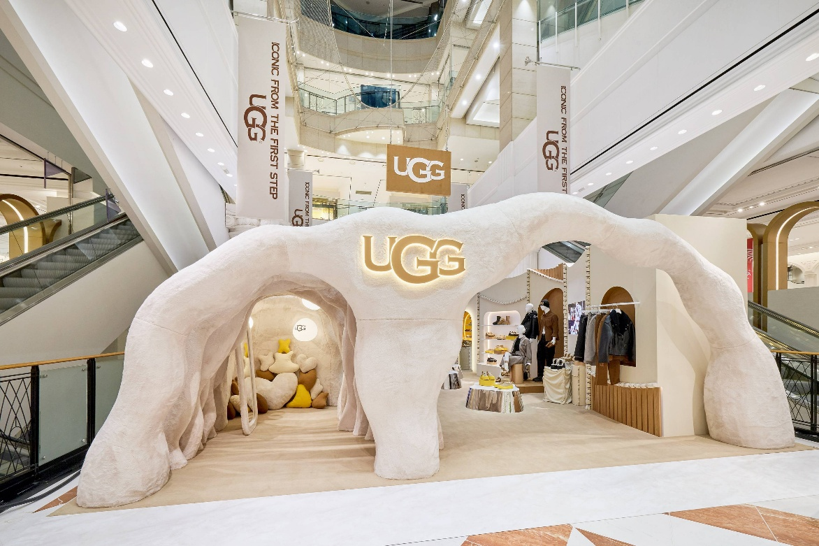

신세계인터내셔날이 수입·판매하는 글로벌 라이프스타일 브랜드 어그(UGG)는 이달 12일까지 신세계백화점 강남점 ‘더 스테이지’에서 팝업스토어를 운영한다고 2일 밝혔다.

‘더 스테이지’는 신세계 강남점 1층 중앙 광장에 위치해 점포 내 유동 인구가 가장 많은 곳으로 꼽힌다. 어그는 트렌디한 브랜드들의 마케팅 무대로 활용돼 온 이곳에서 팝업을 열고 다가오는 추석 황금연휴 기간 집중되는 쇼핑 수요를 선점한다는 전략이다.

이번 팝업스토어에서는 어그를 대표하는 클래식 라인을 비롯해 2025년 가을·겨울 주요 신제품을 만나볼 수 있다.

대표 제품으로 이번 시즌 새롭게 출시한 ‘에스미’ 컬렉션이 있다. 풍성한 양털 장식과 힐 형태의 두툼한 굽이 특징으로 레이스업, 클로그, 부츠 등 세 가지 스타일로 구성됐다. 또한 일본 패션 브랜드 앰부쉬(AMBUSH)와 협업한 두 번째 컬렉션을 첫 공개하며, 의류와 액세서리 제품도 함께 선보인다.

팝업 방문객을 위한 다양한 즐길 거리도 마련했다. 먼저 매장 입구에는 브랜드의 시그니처 소재인 양털과 스웨이드를 활용해 동굴 형태의 대형 포토존을 설치했다. 벽면은 어그 특유의 푹신한 질감을 살린 쿠션으로 꾸며 이색적인 공간을 연출했다.

매장 중앙에는 LED 스크린을 활용한 VR 포토부스를 운영하고 불시에 화면에서 열리는 럭키드로우 이벤트를 통해 푸짐한 경품을 제공한다.

최근 유행하는 신꾸(신발 꾸미기) 트렌드에 맞춰 고객이 직접 어그 부츠를 꾸밀 수 있는 ‘커스텀 바’도 운영한다. 팝업 매장에서 어그 슈즈를 구매하면 현장에 비치된 참 액세서리를 활용해 개성 있는 나만의 신발을 완성할 수 있다.

다양한 사은행사도 진행한다. 팝업 매장에서 제품을 두 개 이상 구매하면 특별 제작한 스웨이드 에코백을 선착순 증정하며 현장 미션에 참여한 고객에게는 어그 하트 키링을 제공한다.

신세계인터내셔날 어그 관계자는 “이번 팝업스토어는 본격적인 성수기를 앞두고 고객들이 어그의 다양한 제품과 브랜드 감성을 직접 체험할 수 있도록 기획했다”면서 “연휴 기간 색다른 경험을 제공하며 고객과의 소통을 강화해 나가겠다”고 말했다.

